KATA PENGANTAR

Puji dan syukur saya panjatkan kehadirat kepada Tuhan yang Maha Esa, karena atas rahmat dan karunia-Nya sehingga kami dapat menyelesaikan artikel ini dengan baik dan tepat pada waktunya. Adapun tujuan penyusun artikel ini adalah untuk memenuhi tugas Mata Kuliah “Pemograman II (PBO)”. Ucapkan terimakasih sangat saya sampaikan kepada Bapak Freddy Wicaksono sebagai dosen pengampu yang telah banyak membantu memberikan arahan dan pemahaman dalam penyusun makalah ini. Juga saya sampaikan terimakasih kepada pihak-pihak yang sudah menolong turun dan dalam penyelesaian artikel ini.

Saya juga menyadari, bahwa masih banyak kekurangan dalam menyusun artikel ini. Oleh karena itu, kritik serta saran yang sifatnya membangun sangat saya harapkan guna kesempurnaan artikel ini. Atas perhatian juga waktunya, saya sampaikan terimakasih.

Cirebon, 26 November 2023

Penulis

DAFTAR ISI

KATA PENGANTAR ................................................................................ i

DAFTAR ISI ............................................................................................. ii

BAB I PENDAHULUAN

1. Latar belakang ................................................................................ 1
2. Rumusan masalah ........................................................................... 2

BAB II PEMBAHASAN

1. Langkah- langkah ............................................................................ 3
2. Hasil aplikasi konversi suhu ............................................................ 4

BAB III PENUTUP

1. Kesimpulan ..................................................................................... 5

BAB I

PENDAHULUAN

1. Latar belakang

Pada zaman sekarang ini sudah banyak orang yang bergantung dengan teknologi, mulai dari kalangan muda sampai dewasa. Didalam dunia perkuliahan zaman sekarang apalagi bagi mahasiswa yang jurusan teknologi contohnya jurusan teknik informatika memang membutuhkan laptop dalam belajar terutama dalam mata kuliah inti yaitu algoritma dan pemograman. Dalam menyelesaikan masalah biasanya kita mencari masalah terlebih dahulu, menganalisis, dan pada akhirnya kita menyelesaikan masalah dengan menggunakan algoritma-algoritma yang akan diimplementasikan pada suatu program. Dari permasalahan di atas adalah permasalahan umum, maka dari itu kita beralih ke masalah yang lebih kecil lagi yaitu ketika siswa susah untuk mengkonversi suhu jika mereka tidak mengetahui rumus untuk mengkonversi suhu tersebut. Berdasarkan latar belakang masalah diatas maka penulis membuat judul artikel “ Membuat Aplikasi Konversi Suhu Bebasis Windows Menggunakan Python-Tkinter”.

1. Rumusalan Masalah

Berdasarkan uraian pada latar belakang diatas, maka rumusan masalah dalam artikel ini adalah :

1. Bagaimana merancang aplikasi konversi suhu menggunakan python-Tkinter ?
2. Bagaimana mengimplementasikan program konversi suhu kedalam aplikasi ?

BAB II

PEMBAHASAN

1. Langkah – langkah
2. Langkah pertama dalam membuat kalkulator suhu adalah menentukan skala suhu yang ingin kita konversi menggunakan aplikasi python-Tkinter berbasis windows.

Dalam langakah pertama kita memasukan import kode kedalam aplikasi python nya yaitu sebagai berikut :

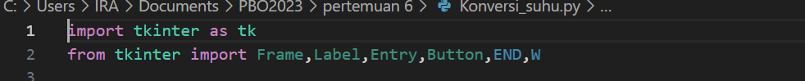

1. Langkah kedua masukan input dan rumus

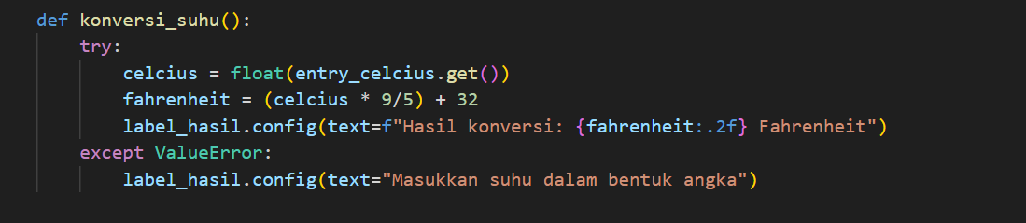

1. Langkah ketiga kita masukan windows, input, hasil konversi

1. Langkah empat kita cek hasil program kita dengan menggunkan run

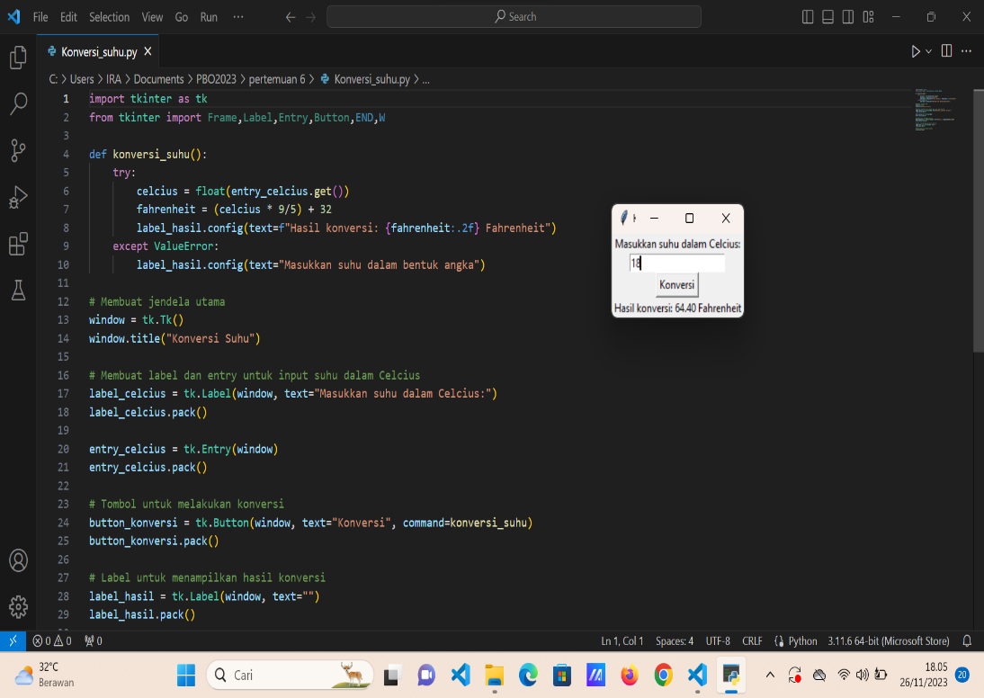

1. Hasil dari program

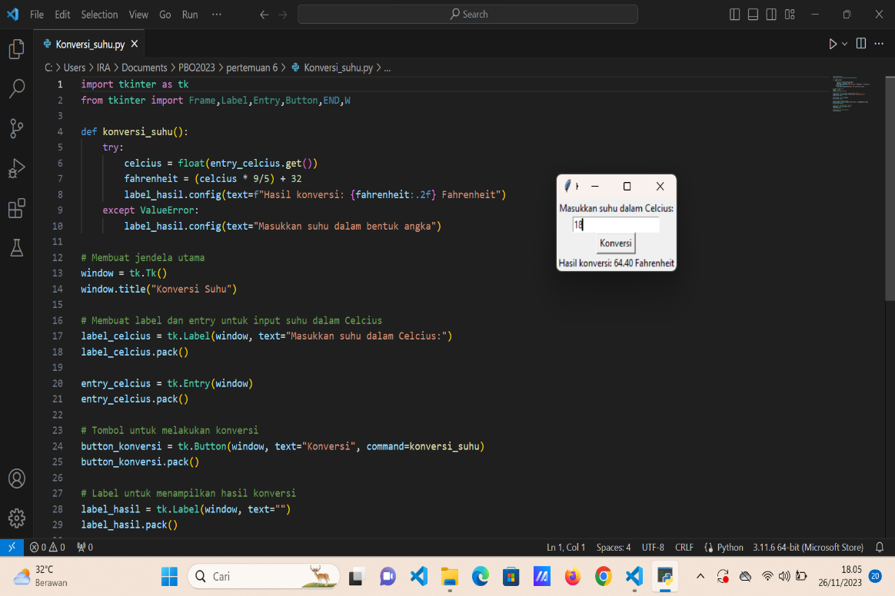

BAB III

PENUTUP

1. Kesimpulan

Pada artikel ini saya telah mendemokrasikan cara membuat aplikasi konversi suhu berbasis windows menggunakan python-Tkinter. Hanya denagan beberapa baris kode, kami dapat membuat konversi suhu yang kuat dan efisiensi yang dapat mengkonversikan antara celcius, Fahrenheit.